**药采证书自助更新手册**

## 环境要求

系统：windows7及以上版本。

浏览器：IE内核浏览器（例如IE、360浏览器兼容模式、edge浏览器IE模式、QQ浏览器、搜狗浏览器等），IE版本10以上。

## 操作步骤

### 【第一步】插入电子钥匙、打开证书自助更新网址

在电脑的U口上插入待更新的电子钥匙。使用IE内核浏览器打开证书自助更新网址，如下图：

[**https://ec.anxinca.com:48004/admin/apply/order/biz/bizTypeTwo/selectCertYC**](https://ec.anxinca.com:48004/admin/apply/order/biz/bizTypeTwo/selectCertYC)

### 【第二步】下载并安装全部安装包

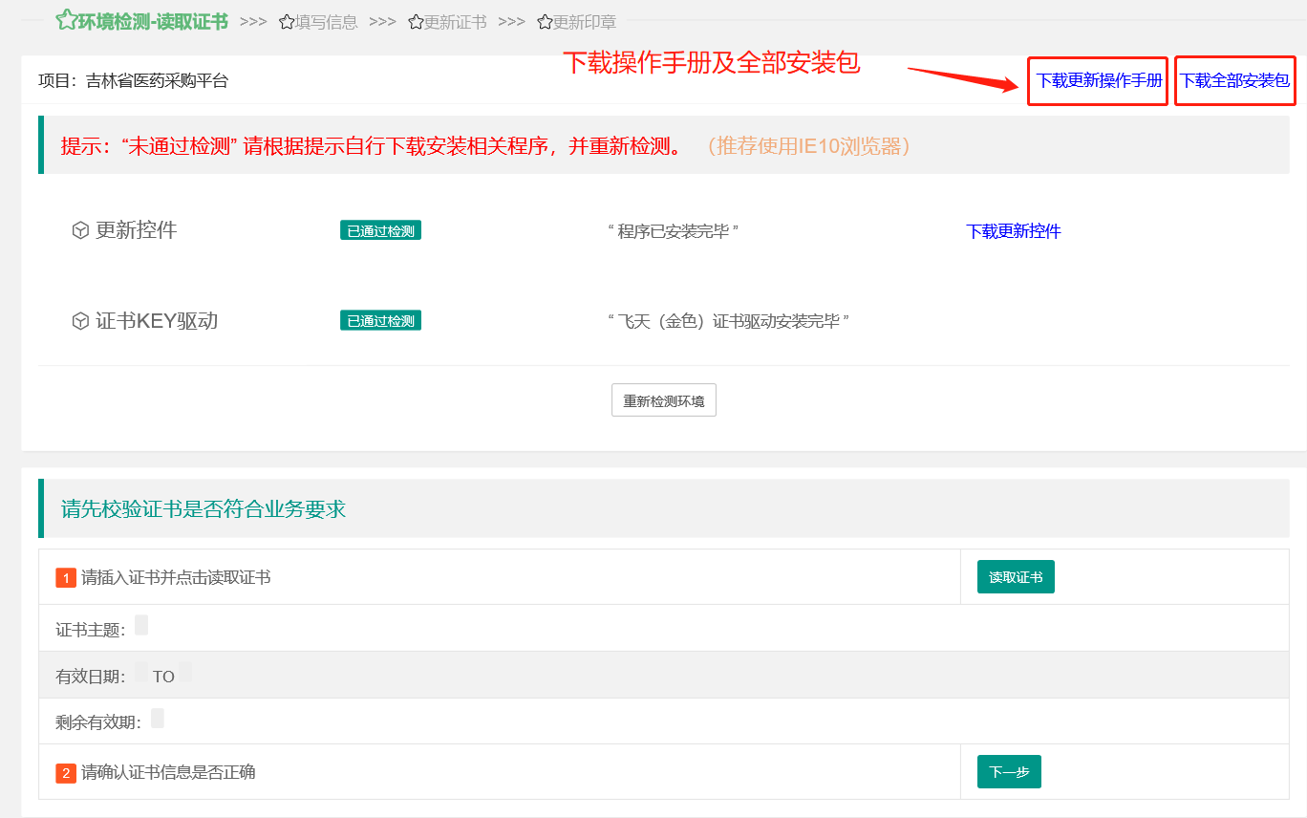

点击右上角“下载更新操作手册” 、“下载全部安装包”，下载手册及全部安装包。解压后需要安装以下4个安装包，如果电脑上已经安装安信电子钥匙驱动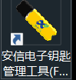和百城印章客户端，可以不安装 “安信电子钥匙驱动程序.exe”和“印章客户端.exe ”。

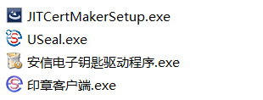

**如提示“未通过检测”请根据提示安装相关程序，并重新检测。**

### 【第三步】读取证书，并确认证书信息是否正确

点击“读取证书”按钮，显示电子钥匙中证书信息，确认证书信息是否正确后，点击“下一步”按钮。

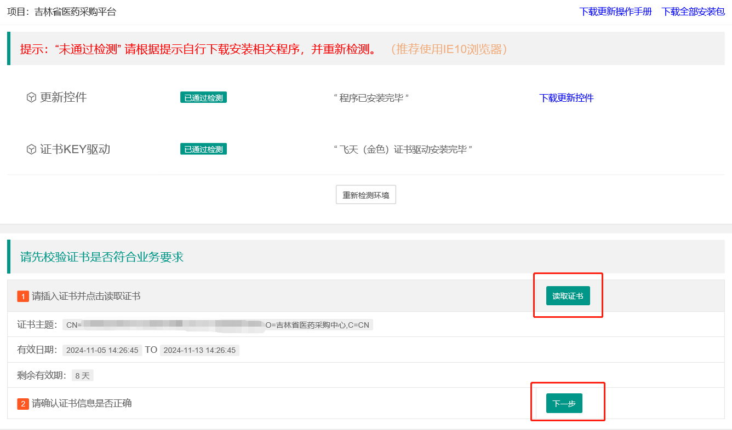

### 【第四步】填写信息

填写个人身份证号或者企业统一社会信用代码号及验证码后，点击“下一步”按钮。

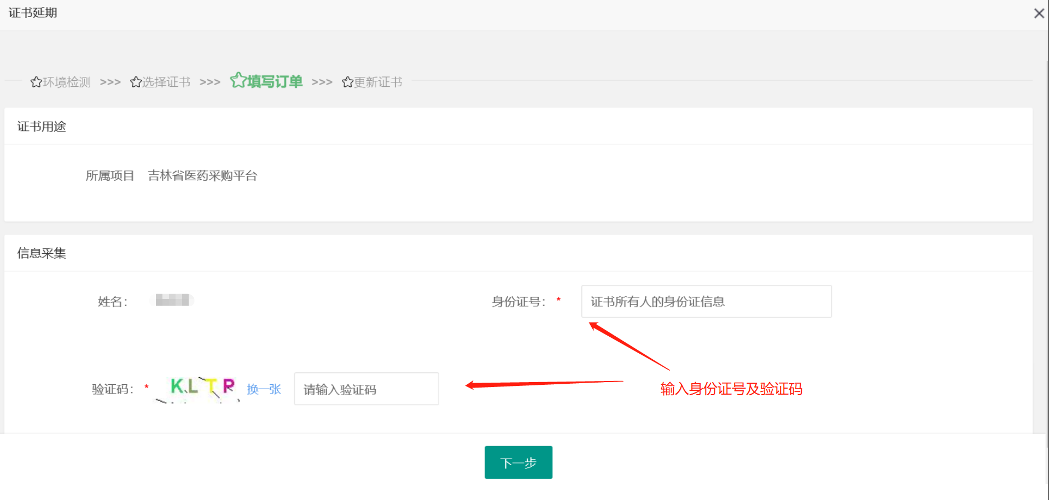

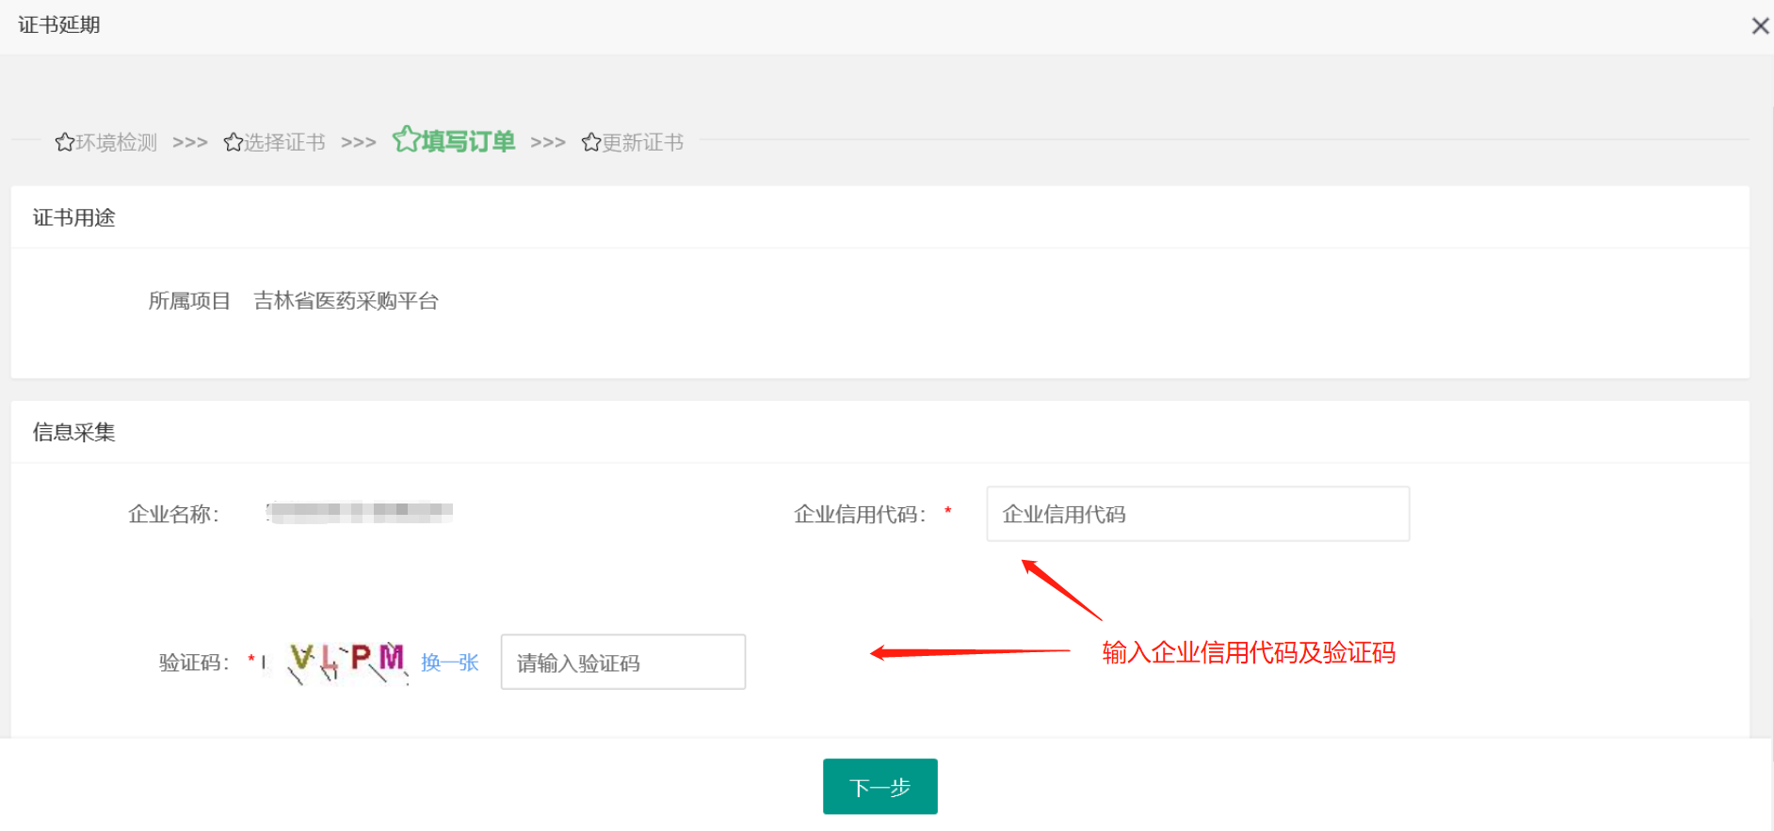

### 【第五步】下载新证书

核对证书信息后，点击“证书下载”，弹出证书下载页面，点击“下载并安装证书”，输入电子钥匙密码后，将新证书下载到电子钥匙中。

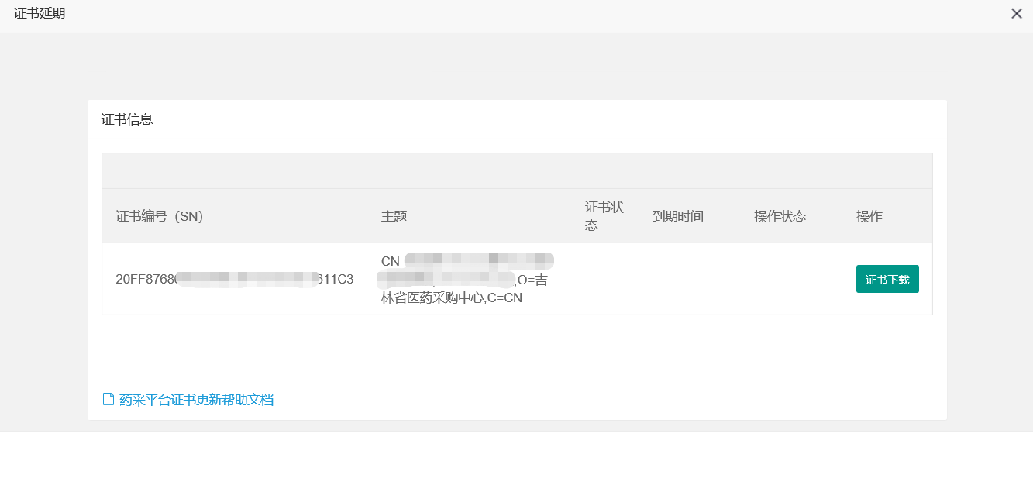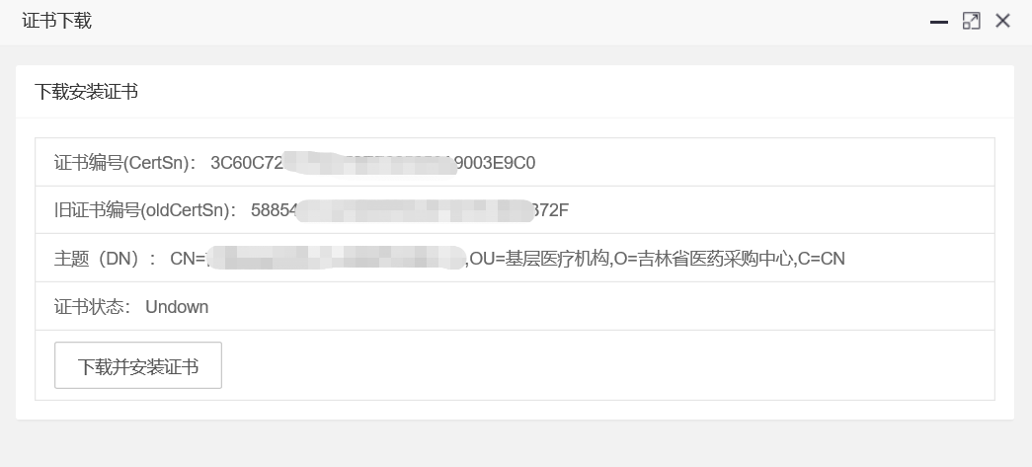

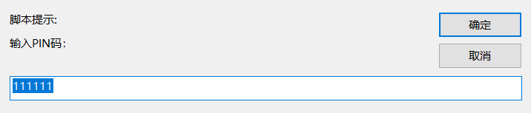

### 【第六步】更新印章

进入印章更新页面，点击“印章更新”按钮，输入电子钥匙密码，提示“印章更新成功”，点击“确定”按钮后，完成证书自助更新的全部操作。

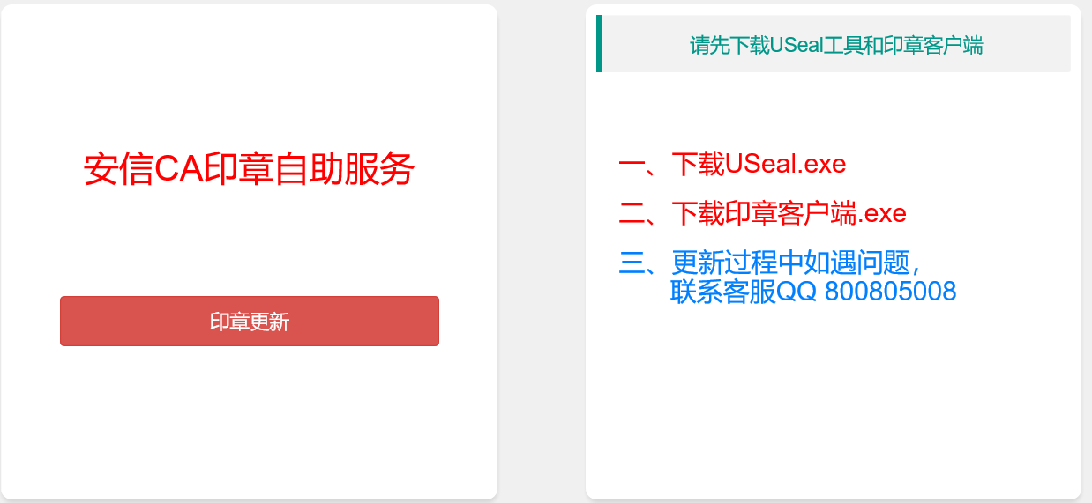

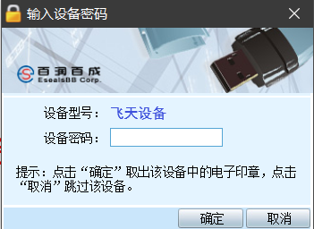 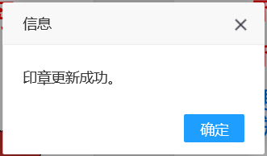

## 常见问题

### 问题1：登录更新网址提示“请使用IE10或IE内核浏览器，进行证书更新”

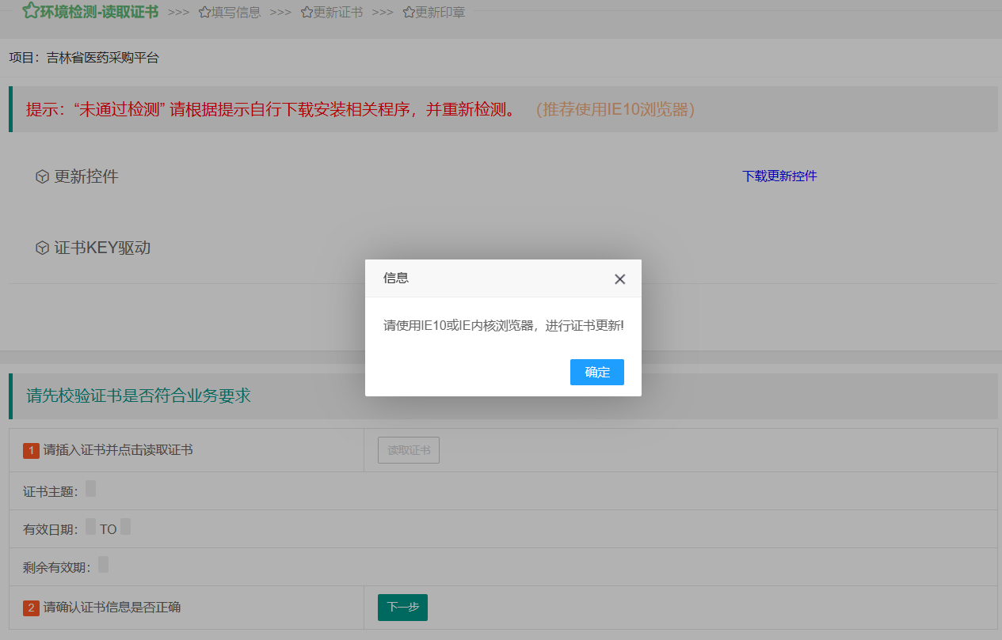

解决方法：请检查浏览器，建议使用IE10或IE内核浏览器（如360兼容模式、搜狗浏览器兼容模式），重新打开更新网址。

### 问题2：环境检测时提示“未通过检测”

解决方法：根据提示自行下载安装相关程序，并重新检测。

### 问题3：“环境检测”按钮和“读取证书”按钮为灰色

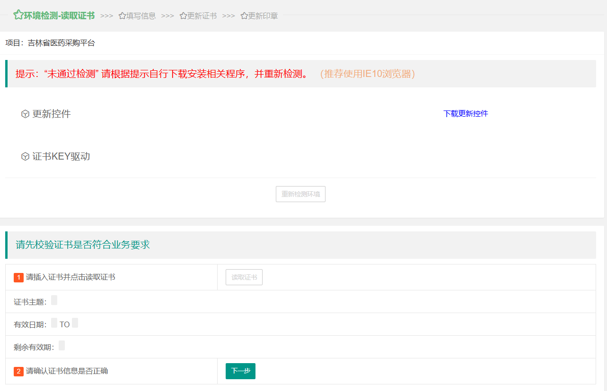

解决方法：请检查浏览器，建议使用IE10或IE内核浏览器（如360兼容模式、搜狗浏览器兼容模式），重新打开更新网址。

### 问题4：提示“企业二要素认证失败！请重新输入统一社会信用代码”或者提示“实名认证二要素认证失败！请重新输入身份证号”

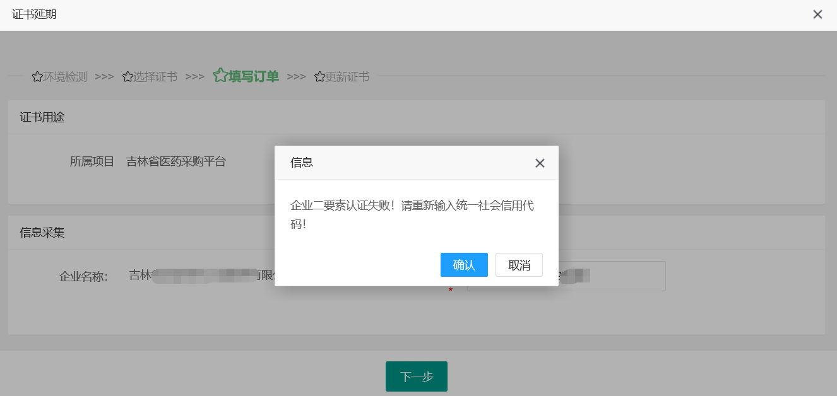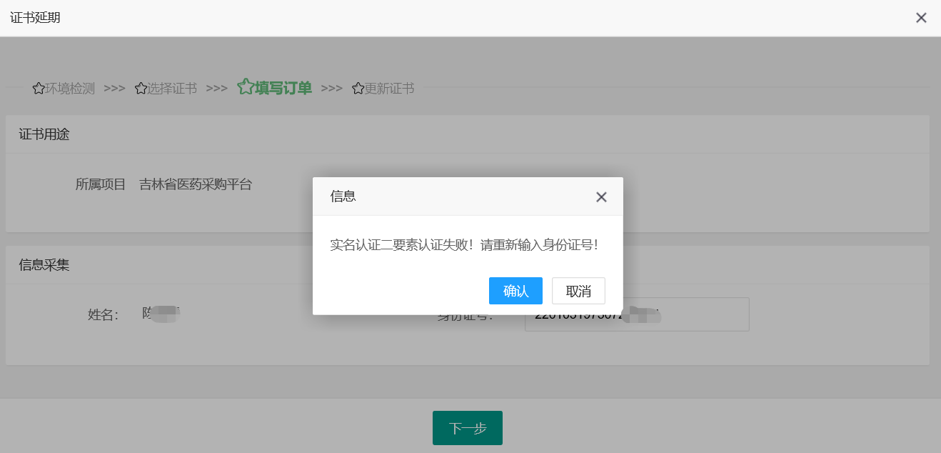

解决方法：统一社会信用代码或者身份证号输入错误，请核对后重新输入。

### 问题5：提示“身份证号验证失败，请联系安信客服QQ：800805008”或者“统一社会信用代码验证失败，请联系安信客服QQ：800805008”

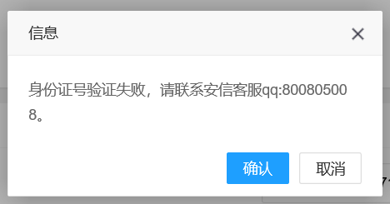 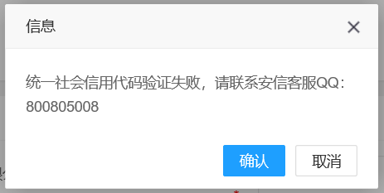

解决方法：个人身份证号或者企业统一社会信用代码错误输入3次后，账号被锁定，请联系安信客服QQ：800805008解锁账号。

### 问题6：更新证书，输入电子钥匙密码时提示“下载失败”

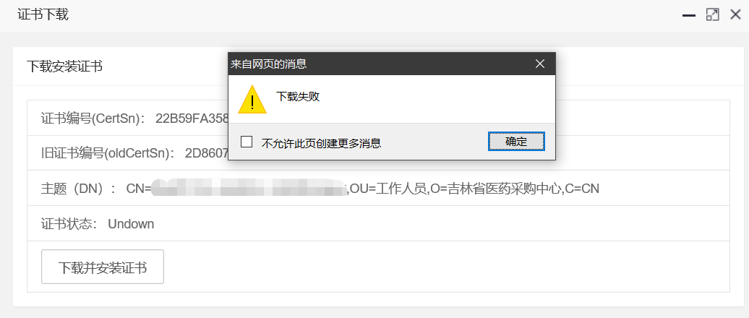

解决方法：输入了错误的电子钥匙密码。点击“确认”按钮，重新点击“下载并安装证书”并输入正确的密码。

### 问题7：下载证书时提示“Caught：未结束的字符串常量”

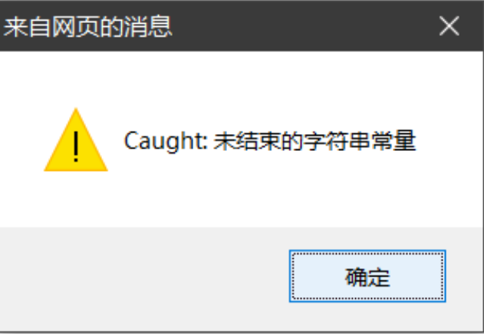

解决方法：点击“确定”继续操作。

### 问题8：读取证书时提示“读取失败，当前证书已注销”

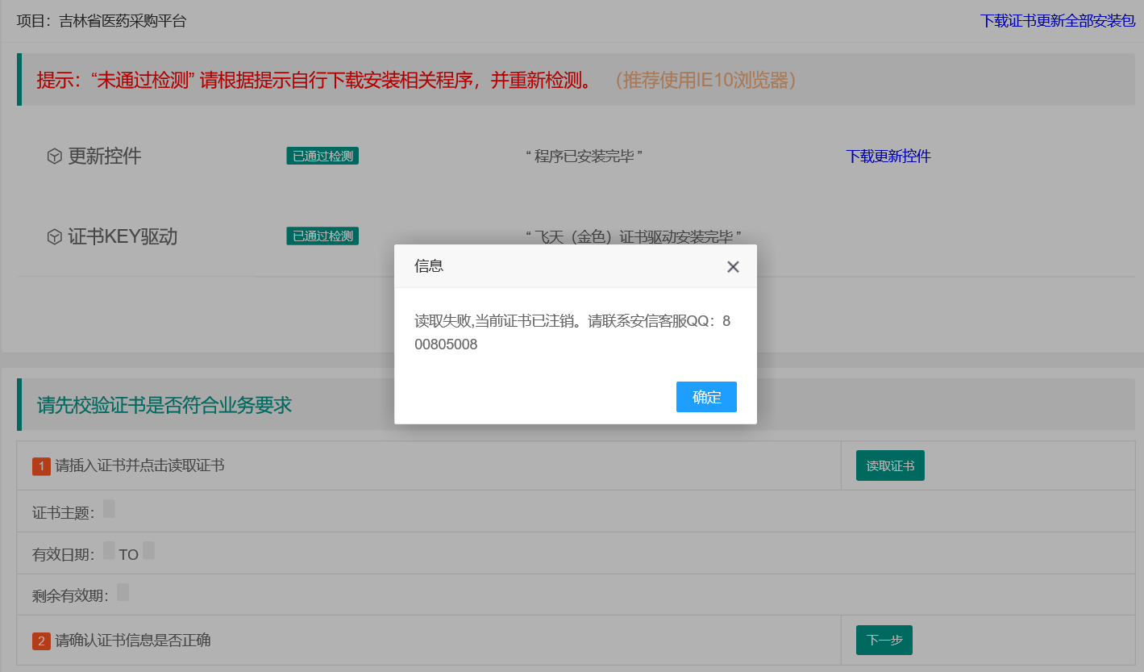

解决方法：待更新的证书状态错误，请联系安信客服QQ：800805008。

### 问题9：印章更新报错，提示“更新印章发生错误：对象不支持‘UpdateCertToSeal’属性或方法”

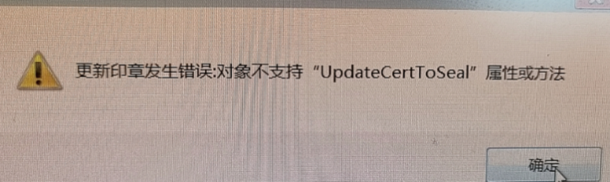

解决方法：没要安装印章更新组件。运行安装包中的USeal.exe，直接访问印章更新页面[https://ec.anxinca.com:48004/admin/apply/order/biz/sealUpdate/index](http://172.16.0.21:8082/admin/apply/order/biz/sealUpdate/index)，按照“操作步骤”中第六步，进行印章更新。

### 问题10：盖章时报错

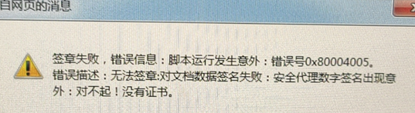

解决方法：印章没有更新成功。运行安装包中的USeal.exe，直接访问印章更新页面[https://ec.anxinca.com:48004/admin/apply/order/biz/sealUpdate/index](http://172.16.0.21:8082/admin/apply/order/biz/sealUpdate/index)，按照“操作步骤”中第六步，进行印章更新。